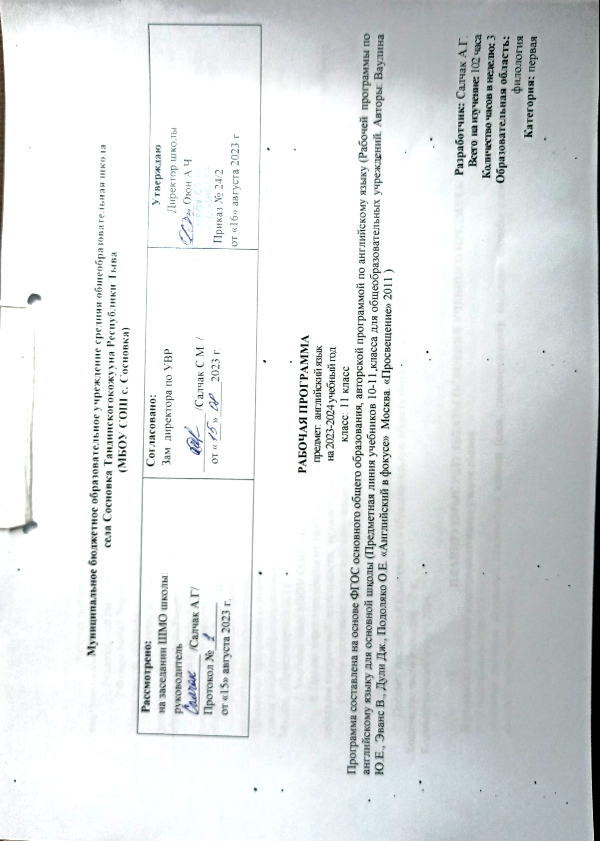
Раздел 1. Пояснительная записка
Рабочая программа по английскому языку для 11 класса разработана на основе следующих нормативно-правовых и инструктивно-методических документов:
1.Федеральный закон «Об образовании в Российской Федерации» от 29.12.2012. №273-ФЗ.
2.Федеральный государственный образовательный стандарт основного общего образования, утвержденный приказом Министерства образования и науки Российской Федерации от 17 декабря 2010 г. № 1897.
3.Приказ Министерства образования и науки Российской Федерации от 31.12.2015 № 1578 «О внесении изменений в федеральный государственный образовательный стандарт основного общего образования, утвержденный приказом Министерства образования и науки Российской Федерации от 17 декабря 2010 г. № 1897»
4. Приказ Министерства Просвещения Российской Федерации от 28 декабря 2018 г. N 345 «О федеральном перечне учебников, рекомендуемых к использованию при реализации имеющих государственную аккредитацию образовательных программ начального общего, основного общего, среднего общего образования»
5. Федеральный перечень учебников, рекомендуемых к использованию при реализации имеющих государственную аккредитацию образовательных программ начального общего, основного общего, среднего общего образования
6. Примерная программа основного общего образования с учётом авторской программы по английскому языку Учебник для для 10-11 класса для общеобразовательных учреждений. Авторы: Ваулина Ю.Е., Эванс В., Дули Дж., Подоляко О.Е. «Английский в фокусе». Москва. «Просвещение» 2011
7. Учебный план МБОУ СОШ с.Сосновка на 2023-2024 учебный год.
8. Приказ директора школы от 16.08.2023г. №30 «Об утверждении учебных планов МБОУ СОШ с.Сосновка, рабочих программ, программ внеурочной деятельности, кружков и факультативов»
Рабочая программа по английскому языку для 11 класса составлена с использованием материалов Федерального государственного стандарта основного общего образования (ФГОС: основное общее образование// ФГОС. М.: Просвещение, 2011) и

Место учебного предмета в учебном плане
Предмет Английский язык входит в образовательную область Филология и изучается со 2 по 11 классы.
Количество часов в неделю – 3 ч;.
Количество часов в год – 102ч.

ПЛАНИРУЕМЫЕ РЕЗУЛЬТАТЫ ОСВОЕНИЯ УЧЕБНОГО ПРЕДМЕТА
В результате изучения иностранного языка ученик должен
знать/понимать
основные значения изученных лексических единиц (слов, словосочетаний); основные способы словообразования (аффиксация, словосложение, конверсия);

особенности структуры простых и сложных предложений изучаемого иностранного языка; интонацию различных коммуникативных типов предложения;

признаки изученных грамматических явлений (видо-временных форм глаголов, модальных глаголов и их эквивалентов, артиклей, существительных, степеней сравнения прилагательных и наречий, местоимений, числительных, предлогов);

основные нормы речевого этикета (реплики-клише, наиболее распространенная оценочная лексика), принятые в стране изучаемого языка;

роль владения иностранными языками в современном мире; особенности образа жизни, быта, культуры стран изучаемого языка (всемирно известные достопримечательности, выдающиеся люди и их вклад в мировую культуру), сходство и различия в традициях своей страны и стран изучаемого языка;

уметь

говорение

начинать, вести/поддерживать и заканчивать беседу в стандартных ситуациях общения, соблюдая нормы речевого этикета, при необходимости переспрашивая, уточняя;

расспрашивать собеседника и отвечать на его вопросы, высказывая свое мнение, просьбу, отвечать на предложение собеседника согласием/отказом, опираясь на изученную тематику и усвоенный лексико-грамматический материал;

рассказывать о себе, своей семье, друзьях, своих интересах и планах на будущее, сообщать краткие сведения о своем городе/селе, своей стране и стране изучаемого языка;

делать краткие сообщения, описывать события/явления (в рамках изученных тем), передавать основное содержание, основную мысль прочитанного или услышанного, выражать свое отношение к прочитанному/услышанному, давать краткую характеристику персонажей;

использовать перифраз, синонимичные средства в процессе устного общения;

аудирование

понимать основное содержание коротких, несложных аутентичных прагматических текстов (прогноз погоды, программы теле/радио передач, объявления на вокзале/в аэропорту) и выделять значимую информацию;

понимать основное содержание несложных аутентичных текстов, относящихся к разным коммуникативным типам речи (сообщение/рассказ); уметь определять тему текста, выделять главные факты, опуская второстепенные;

использовать переспрос, просьбу повторить;

чтение

ориентироваться в иноязычном тексте; прогнозировать его содержание по заголовку;

читать аутентичные тексты разных жанров с пониманием основного содержания (определять тему, основную мысль; выделять главные факты, опуская второстепенные; устанавливать логическую последовательность основных фактов текста);

читать несложные аутентичные тексты разных стилей с полным и точным пониманием, используя различные приемы смысловой переработки текста (языковую догадку, анализ, выборочный перевод), оценивать полученную информацию, выражать свое мнение;

читать текст с выборочным пониманием нужной или интересующей информации;

письменная речь

заполнять анкеты и формуляры;

писать поздравления, личные письма с опорой на образец: расспрашивать адресата о его жизни и делах, сообщать то же о себе, выражать благодарность, просьбу, употребляя формулы речевого этикета, принятые в странах изучаемого языка;

использовать приобретенные знания и умения в практической деятельности и повседневной жизни для:

социальной адаптации; достижения взаимопонимания в процессе устного и письменного общения с носителями иностранного языка, установления в доступных пределах межличностных и межкультурных контактов;

создания целостной картины полиязычного, поликультурного мира, осознания места и роли родного языка и изучаемого иностранного языка в этом мире;

приобщения к ценностям мировой культуры через иноязычные источники информации (в том числе мультимедийные), через участие в школьных обменах, туристических поездках, молодежных форумах;

ознакомления представителей других стран с культурой своего народа; осознания себя гражданином своей страны и мира

Содержание курса «Английский язык» в 11 классе
Школьное образование. Современный мир профессий. Проблема выбора будущей профессии, планы на будущее. Языки международного общения и их роль в повседневной жизни и профессиональной деятельности в современном мире.
Повседневная жизнь семьи. Межличностные отношения в семье, с друзьями и знакомыми. Здоровый образ жизни.
Молодежь в современном обществе. Досуг молодежи.
Страна/страны изучаемого языка и родная страна, их культура и достопримечательности. Путешествие по родной стране и за рубежом.
Природа и экология. Научно-технический прогресс.
Тематическое планирование
№п/п | Раздел (подраздел/тема) | Количество часов на изучение раздела | Виды контроля
1. | Взаимоотношения.  Семейные узы. Черты характера. Взаимоотношения с друзьями, родителями, учителями. Воспоминания о детстве. Современная английская семья. | 12 ч. | Комплексная контрольная работа.
2. | Стрессовые ситуации.  Что такое стресс? Как побороть стресс. Давление со стороны сверстников. Поддержка со стороны семьи и друзей. Школьный стресс. Телефон доверия. | 13 ч. | Комплексная контрольная работа.
3. | Ответственность.  Преступление и закон. Права и ответственность. Жертвы преступлений. Декларация по правам человека. | 10 ч. | Комплексная контрольная работа
4. | Опасность.  Опасные заболевания. Катастрофы. Спасение людей. Медицинское страхование. | 11 ч. | Комплексная контрольная работа
5. | Кто ты?  Проблемы большого города. Бездомные. Как привлечь туристов. Урбанизация. Организация пешеходных зон. Дома будущего. | 15 ч. | Комплексная контрольная работа.
6. | Средства связи.  Исследование космоса. Космические технологии в повседневной жизни. Популярные средства связи. Мобильный телефон. СМС. Интернет. | 16 ч. | Комплексная контрольная работа.
7. | Планы на будущее.  Мои мечты и возможности. Получение образования. Студенческая жизнь. Будущая профессия. Секрет успеха. | 12 ч. | Комплексная контрольная работа.
8. | Путешествие.  Места, которые привлекают туристов. Мое любимое место. В аэропорту. Эко-туризм. Занятия на отдыхе. Памятка для туриста. | 13 ч. | Комплексная контрольная работа.

КАЛЕНДАРНО-ТЕМАТИЧЕСКИЙ ПЛАН для 11Б класса “Spotlight” 3 часа в неделю
№ урока | Наименование разделов и тем | План | Факт | Примечания
МОДУЛЬ 1. Родственные отношения (12 часов)
1 | Родственные отношения. Введение новых лексических единиц.
2 | Способы выражения жалобы, извинения, приглашения. Диалогические высказывания.
3 | Формы настоящего, будущего и прошедшего времена глагола. Отработка грамматики.
4 | Фразовый глагол come.
5 | Дружба, отношения. Ирония: монологические высказывания.
6 | Описание людей: внешность, черты характера. Алгоритм написания статьи о человеке.
7 | Культура, национальности: составление тезисов устного сообщения.
8 | Написание эссе на тему: «Моя семья».
9 | Описание места проживания: монологическая и диалогическая речь
10 | Экология места проживания «Мусор». Просмотровое чтение.
11 | Тренировочные упражнения по теме Модуля 1 «Родственные отношения»
12 | Проверочный тест по теме«Родственные отношения»
МОДУЛЬ 2. Кто хочет, тот добьётся (12 часов)
13 | «Стресс». Введение новых лексических единиц по теме.
14 | «Влияние сверстников». Аудирование с выборочным пониманием полученной информации.
15 | Идиоматические выражения.
16 | Фразовый глагол put.
17 | Придаточные предложения. Отработка грамматики.
18 | Гипербола. Использование приёма в произведении Ш.Бронте «Джейн Эйр».
19 | Формальные и неформальные письма. Электронные письма.
20 | «Горячая линия для подростков». Краткое изложение отношения к проблеме.
21 | Культурная жизнь России. Монологические и диалогические высказывания.
22 | Составление анкеты; ответы на вопросы.
23 | Экологическая упаковка. Практика аудирования.
24 | Проверочный тест по теме «Кто хочет, тот добьётся»
Module 3. Ответственность ( 12 часов)
25 | «Закон есть закон». Введение новых лексических единиц по теме.
26 | Наши права и обязанности. Практика аудирования.
27 | Инфинитив. Герундий. Повторение грамматического материала.
28 | Фразовый глагол keep. Грамматический практикум.
29 | Ч.Диккенс Большие надежды. Работа с текстом.
30 | Структура и алгоритм написания сочинения-размышления на заданную тему.
31 | Написание сочинения-размышления.
32 | Острова Эллис и остров свободы. Работа с текстом.
33 | Российская культура: Ф.М.Достоевский. Практика монологической речи.
34 | Права человека. Практика монологической речи.
35 | Экологический аспект гражданственности. Практика диалогической и монологической речи.
36 | Проверочный тест по теме «Ответственность».
МОДУЛЬ 4. Опасность! ( 12 часов )
37 | «Вопреки всему». Введение новых лексических единиц по теме.
38 | Описание соматического состояния человека.
39 | Идиоматические выражения. Практика аудирования.
40 | Страдательный залог.
41 | М.Твен Приключения Тома Сойера. Работа с текстом.
42 | Запись в дневнике о событиях прошлого. Создание историй.
43 | Способы выражения согласия / несогласия.
44 | Вводные слова, сравнение, гипербола.
45 | Флоренс Найтингейл. Великий Лондонский пожар. Практика монологической речи.
46 | Праздники в России. Практика монологической речи.
47 | Загрязнение воды. Практика диалогической и монологической речи.
48 | Проверочный тест по теме «Опасность!»
Module 5. Кто ты? ( 12 часов)
49 | «Жизнь на улице». Введение новых лексических единиц по теме.
50 | Проблемы по соседству. Практика аудирования.
51 | Модальные глаголы. Повторение грамматического материала.
52 | Фразовый глагол do. Описание знаков.
53 | Т.Харди Тесс из Арбервилля. Работа с текстом.
54 | Доклад с предложениями и рекомендациями: структура и алгоритм написания.
55 | Дом, милый дом. Урбанизация. Практика монологической речи.
56 | Суеверия в разных странах. Практика монологической речи.
57 | Сочинение на тему «Дом моей мечты».
58 | Тренировочные упражнения по чтению и аудированию по теме Модуля 5 «Кто ты?»
59 | Тренировочные упражнения по грамматике и письму по теме Модуля 5 «Кто ты?»
60 | Проверочный тест по теме «Кто ты?»
Module 6. Коммуникация ( 12 часов)
61 | Наша Галактика. Введение новых лексических единиц по теме модуля.
62 | Различные виды СМИ. Практика диалогической речи.
63 | Косвенная речь. Повторение грамматического материала.
64 | Фразовый глагол talk.
65 | Дж. Лондон «Белый клык». Работа с текстом.
66 | Эссе «за» и «против».
67 | Языки Британских островов. Практика монологической речи.
68 | Покорение космоса. Практика монологической речи.
69 | Способы получения информации в прошлом и настоящем. Работа с текстом.
70 | Экология: шумовое загрязнение. Работа с текстом.
71 | Тренировочные упражнения по грамматике и письму по теме Модуля 6 «Коммуникация»
72 | Проверочный тест по теме «Коммуникация»
Module 7. Мечты сбываются (11 часов)
73 | Я мечтаю… Введение новых лексических единиц по теме модуля.
74 | Высшее и профобразование. Практика диалогической речи.
75 | Придаточные условные предложения Повторение грамматического материала.
76 | Сослагательное наклонение. Повторение грамматического материала.
77 | Р.Киплинг «Если…» Работа с текстом.
78 | Электронные письма. Официально-деловой стиль.
79 | Самый престижный ВУЗ нашей страны. Практика монологической речи.
80 | Балет. Практика монологической речи.
81 | Как изменить мир. Практика монологической речи.
82 | Экологические проблемы. Тезисы устного выступления.
83 | Проверочный тест по теме «Мечты сбываются»
Module 8. Путешествия ( 9 часов)
84 | Загадочные места. Введение новых лексических единиц по теме модуля.
85 | Путешествия самолётами. Практика диалогической речи.
86 | Инверсия. Единственное и множественное число имён существительных. Повторение грамматического материалаю
87 | Дж.Свифт «Путешествия Гулливера». работа с текстом.
88 | Описание местности.
89 | Британский и американский английский. практика чтения.
90 | Порядок в употреблении прилагательных.
91 | Поездка в США. Практика монологической речи.
92 | Проверочный тест по теме «Путешествия».
Повторение изученного материала( 10 часов)
93 | Повторение лексики и грамматики по теме «Родственные отношения»
94 | Повторение лексики и грамматики по теме «Кто хочет, тот добьётся»
95 | Повторение лексики и грамматики по теме «Ответственность».
96 | Повторение лексики и грамматики по теме «Опасность»
07 | Повторение лексики и грамматики по теме «Кто ты?»
08 | Повторение лексики и грамматики по теме «Коммуникация»
99 | Повторение лексики и грамматики по теме «Мечты сбываются», «Путешествия»
100 | Итоговая проверочная работа.
101 | Практика аудирования по теме «Мои планы на будущее».
102 | Практика монологической речи по теме «Мои планы на будущее».
 | Итого | 102 часа

